**الوحدة 3: انتشار موجة ضوئية**

**تمرين 1**

نضيء شقا عرضه aيواسطةضوء أحادي اللون (أحمر) طول موجته في الفراغ $λ=633nm$.ونعاين على شاشة موضوعة على بعد D=3m من الشق ،الشكل أسفله :

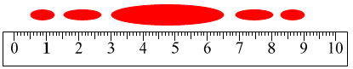

1- ما اسم الظاهرة المشاهدة.

2- أعط تبيانة التجربة ،مبينا عليها الفرق الزاوي θللهذبالمركزي .

3- أوجد العلاقة بين الفرق الزاوي θوالمسافةD وعرض الهذب المركزي L .في حالة θزاويةصغيرة.

4- أعط العلاقة بين θوa .

5- استنتج قيمة a في هذه التجربة. ( المسطرة مدرجة ب cm)

**تمرين 2**

خطرت لدى اسكافي الحي فكرة قياس قطر شعرة من رأسه ،فسأل تلميذا هل لديك وسيلة لقياس قطر شعرة من رأسي؟

سارع التلميذ في الحين بإحضار مصدر ضوئي أحادي اللون(اللون الأحمر) ومسطرة ولوح خشبي قصد استعماله كشاشة.

شد التلميذ الشعرة بحاملين قصد جعلها في وضع أفقي،ثم وضع الشاشة على مسافة من الشعرة (تنتمي الشعرة إلى مستوى موازي للشاشة)،ثم أرسل على الشعرة باتجاه الشاشة حزمة من الضوء الأحمر طول موجته في الهواء .

يمثل الشكل التالي التبيانة التجريبية

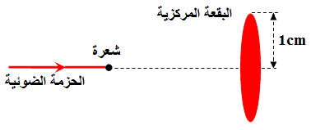

عليك بمساعدته على إيجاد قطر شعرة رأس الإسكافي والذي سنرمز له بالحرف a .

1. ماذا نسمي الظاهرة المشاهدة في التجربة أعلاه؟ وماذا يمكن استخلاصه منها فيما يخص طبيعة الضوء؟
2. أنقل الشكل أعلاه مبينا عليه الفرق الزاويللبقعة المركزية والمسافة D .
3. اعط التعبير الرياضي الذي يربط  و $λ$ و a (نقبل نفس التعبير بالنسبة لشق عرضه a)
4. بالنسبة للفرق الزاوي  في هذه التجربة يكون صغيرا بحيث يمكن أن نقبل التقريب 

أوجد تعبير قطر الشعرة a بدلالة و D و L (عرض البقعة المركزية).أحسب a ب mm .

1. أحسب تردد الإشعاع الأحمر المستعمل في هذه التجربة.نعطي سرعة الضوء في الهواء 



**تمرين 3**

1- ينبعث من جهاز لازر حزمة ضوئية أحادية اللون، طول موجتها λ، تصل الى خيط ، قطره a. نضع شاشة على مسافة D من الخيط، حيث تكون Dاكبر بكثير من a. (الشكل 1)

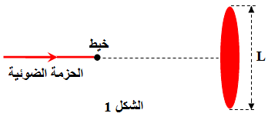

1-1- حدداسم الظاهرة التي تحدث وما هي خاصية الضوء التي تبرزها.

1-2- بين على الشكل الفرق الزاوي  و المسافة D.

1-3- باستعمال الشكل-1-، أوجد تعبير  بدلالة L و D . نعتبر 

1-4- أعط العلاقة التي تربط  وa وطول الموجة .

1-5- بين أن .

2- نضع أمام الحزمة الضوئية خيطينمختلفين قطريهما على التوالي a1 = 60 μm  و a 2 = 80μmفنحصل على الصورالممثلة في الشكل 2 .

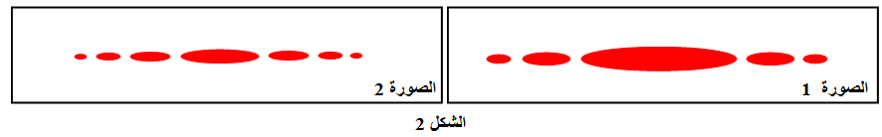

حدد، معللا جوابك، الصورة الموافقة لكل خيط.

3- لتحديد طول موجة الضوء المستعمل تجريبيا،نأخذ ونضع أمام الحزمة الضوئية خيوطا ذات أقطار مختلفة ومحددة ثم نقيس L عرض البقعة المركزية بالنسبة لكل خيط .يمثل الشكل 3 منحنى تغيرات L بدلالة .

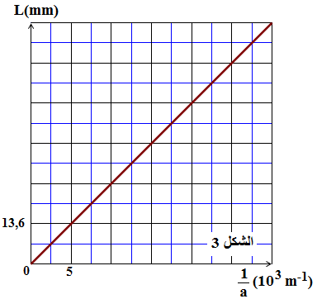

أوجدطول الموجة λ

**تمرين 4**

ننجز تجربة حيود ضوء أحادي اللون طول موجته في الفراغ λ،عبرشقعرضهa ، فنحصل على بقعة مركزية عرضها L ، توجد على شاشة توجد على مسافة من الشق .ليكن  الفرق الزاوي بين وسط البقعة المركزية و أول بقعة مظلمة .

نغير a عرض الشق ونسجل قيم الزوايا ، فنحصل على المنحنى الممثل ل تغيرات بدلالة .

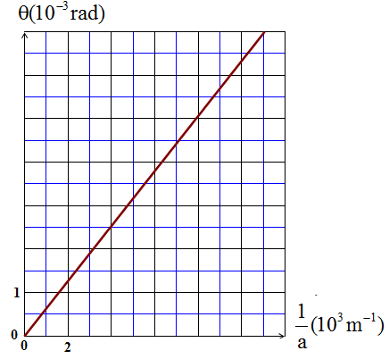

1- مثل شكل التركيب المستعمل مبينا الفرق الزاوي للبقعة المركزية .

2- أعط العلاقة بين ،λ، a . أحسب قيمة λ .

3- بالنسبة ل  أحسب قيمة Lعرض البقعة المركزية.

4- نريد الحصول على بقعة مركزية عرضها . حدد قيمةعرض الشق المستعمل علما أن.

5 - نستبدل الضوء الأحادي اللون بضوء أبيض .صف معللا جوابك، كيف يتغير الشكل المحصل عليه على الشاشة .

**تمرين 5**

لتحديد طول الموجة λ بالنسبة لموجة ضوئية ، تمت إضاءة شق عرضهبواسطة حزمة ضوئية أحادية اللون. يلاحظ على شاشة توجد على مسافة  من الشق تكون بقع ضوئية .

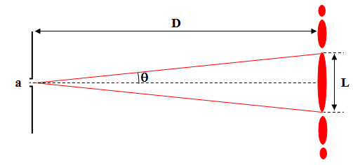

أعطى قياس عرض البقعة المركزية القيمة

1- سم الظاهرة التي تبرزها هذه التجربة

2- عبر بدلالة L وD عن الفرق الزاوي بين وسط الهذب المركزي وأول هذب مظلم . نأخذ 

3- أحسب λ

**تمرين 6**

نضيء بواسطة منبع يعطي ضوءا أحادي اللون، طول موجته , فتحة عرضها ، ثم نضع شاشة على مسافة من الفتحة . نقيس شدة الإضاءة I فوق الشاشة طول المحور كما يبين الشكل(1) فنحصل على المنحنى الممثل فيالشكل (2) .

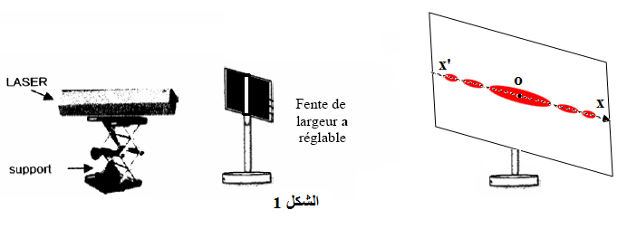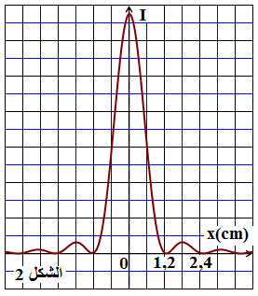

1-ما اسم الظاهرة المعاينة على الشاشة ؟

2- بين أن طول موجة الإشعاع المستعمل هو.

3- نعوض المنبع الضوئي السابق بمنبع ضوئي آخر يعطي بالإضافة للضوء السابق ضوءا آخر طول موجتهبحيث .علما أن المسافة d الفاصلة بين حافتي البقعتينالمركزيتينالمقابلتين للإشعاعيين (1) و (2)هي d=3mm، احسب λ2.

**تمرين 7**

تنتشر الموجة الضوئية في جميع الأوساط الشفافة ذات معامل الإنكسارn .

1- ذكر بمختلف العلاقات التي تربط المقادير الفيزيائية التالية:

V (سرعة انتشار الموجة الضوئية في الوسط) ، C (سرعة انتشار الموجة الضوئية في الفراغ)، (طول الموجة في الوسط)،  (طول الموجة في الفراغ)، (التردد)، n (معانل الانكسار).

2- أتمم الجدول التالي:

|  |  |  |  |
| --- | --- | --- | --- |
| وسط الإنتشار | الفراغ | الماء | الزجاج |
| طول الوجةλ(nm) | 550 |  |  |
| معامل الإنكسارn |  | 1,33 |  |
| سرعة الإنتشار(m/s) | 3.108 |  | 2.108 |
| التردد $ν(Hz)$ |  |  |  |
| اللون |  |  |  |

نعطي:

|  |  |  |  |  |  |  |  |  |  |  |  |  |  |  |
| --- | --- | --- | --- | --- | --- | --- | --- | --- | --- | --- | --- | --- | --- | --- |
| طول الموجة في الفراغ | 750 | | 610 | | 590 | | 570 | | 500 | | 450 | | 400 | |
| اللون |  | أحمر | | برتقالي | | أصفر | | أخضر | | أزرق | | بنفسجي | |  |

**تمرين 8**

ترد حزمة ضوئية على أحد أوجه موشور زاويته  و معامل انكساره بالنسبة للضوء المستعمل هو  .

لتكنزاوية ورود شعاع على وجه الموشور و زاوية انبثاق هذا الشعاع من الموشور.

1-مثل على ورقتك الشكل جانبه و بين عليه زاوية الإنحراف للشعاع الوارد على الموشور.

2-أوجد الزاوية  علما أن : و  .

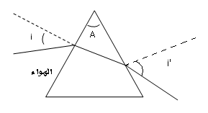3-في حالة بين أن :

**تمرين 9**

نضع عدسة مجمعة أمام منبع ضوئي نقطي للضوء الأبيض يوجد على محورها البصري الرئيسي، بحيث تكون الحزمة الضوئية المنبثقة موازية للمحور البصري الرئيسي، ثم ترد الحزمة الضوئية على وجه موشور من الزجاج زاويته . نضع وراء الموشور شاشة ( انظر الشكل أسفله).



1-ماذا نلاحظ على الشاشة. ما اسم هذه الظاهرة.

2- اكتب العلاقات الأربع لموشور.

3-أوجد زاويتي الانحراف بالنسبة للشعاعين الأزرق و الأحمر.

نعطي:

معامل انكسار الزجاج بالنسبة للإشعاع الأزرق: .

معامل انكسار الزجاج بالنسبة للإشعاع الأحمر: .

معامل انكسار الهواء: 

نعطي:

|  |  |  |  |  |  |  |  |  |  |  |  |  |  |  |
| --- | --- | --- | --- | --- | --- | --- | --- | --- | --- | --- | --- | --- | --- | --- |
| طول الموجة في الفراغ | 750 | | 610 | | 590 | | 570 | | 500 | | 450 | | 400 | |
| اللون |  | أحمر | | برتقالي | | أصفر | | أخضر | | أزرق | | بنفسجي | |  |

**تمرين 8**

ترد حزمة ضوئية على أحد أوجه موشور زاويته  و معامل انكساره بالنسبة للضوء المستعمل هو  .

لتكنزاوية ورود شعاع على وجه الموشور و زاوية انبثاق هذا الشعاع من الموشور.

1-مثل على ورقتك الشكل جانبه و بين عليه زاوية الإنحراف للشعاع الوارد على الموشور.

2-أوجد الزاوية  علما أن : و  .

3-في حالة بين أن :

**تمرين 9**

نضع عدسة مجمعة أمام منبع ضوئي نقطي للضوء الأبيض يوجد على محورها البصري الرئيسي، بحيث تكون الحزمة الضوئية المنبثقة موازية للمحور البصري الرئيسي، ثم ترد الحزمة الضوئية على وجه موشور من الزجاج زاويته . نضع وراء الموشور شاشة ( انظر الشكل أسفله).



1-ماذا نلاحظ على الشاشة. ما اسم هذه الظاهرة.

2- اكتب العلاقات الأربع لموشور.

3-أوجد زاويتي الانحراف بالنسبة للشعاعين الأزرق و الأحمر.

نعطي:

معامل انكسار الزجاج بالنسبة للإشعاع الأزرق: .

معامل انكسار الزجاج بالنسبة للإشعاع الأحمر: .

معامل انكسار الهواء: 